|  |  |  |
| --- | --- | --- |
| **ЕВРАЗИЙСКИЙ СОВЕТ ПО СТАНДАРТИЗАЦИИ, МЕТРОЛОГИИ И СЕРТИФИКАЦИИ**  **(ЕАСС)**  **EURO-ASIAN COUNCIL FOR STANDARDIZATION, METROLOGY AND CERTIFICATION**  **(EASC)** | | |
| **Picture in Документ1** | **МЕЖГОСУДАРСТВЕННЫЙ**  **СТАНДАРТ** | **ГОСТ**  **ISO 19410-1 –**  *(проект, RU,*  *окончательной редакция)* |

**ОБУВЬ**

**ОПРЕДЕЛЕНИЕ РАЗМЕРОВ ОБУВИ**

**Измерение внутри обуви**

**Часть 1 Длина обуви**

**(ISO 19410-1:2022, Footwear sizing – In-shoe measurement – Part 1:**

**Shoe length, IDT)**

*Настоящий проект стандарта не подлежит применению до его принятия*

**Минск**

**Евразийский совет по стандартизации, метрологии и сертификации**

**202_**

# Предисловие

Евразийский совет по стандартизации, метрологии и сертификации (ЕАСС) представляет собой региональное объединение национальных органов по стандартизации государств, входящих в Содружество Независимых Государств. В дальнейшем возможно вступление в ЕАСС национальных органов по стандартизации других государств.

Цели, основные принципы и общие правила проведения работ по межгосударственной стандартизации установлены ГОСТ 1.0 «Межгосударственная система стандартизации. Основные положения» и ГОСТ 1.2 «Межгосударственная система стандартизации. Стандарты межгосударственные, правила и рекомендации по межгосударственной стандартизации. Правила разработки, принятия, обновления и отмены»

# Сведения о стандарте

1 ПОДГОТОВЛЕН Акционерным обществом «Инновационный научно-производственный центр текстильной и легкой промышленности» (АО «ИНПЦ ТЛП») на основе собственного перевода на русский язык англоязычной версии стандарта, указанного в пункте 4

2 ВНЕСЕН Федеральным агентством по техническому регулированию и метрологии

3 ПРИНЯТ Евразийским советом по стандартизации, метрологии и сертификации (протокол от № )

За принятие проголосовали:

|  |  |  |
| --- | --- | --- |
| Краткое наименование страны по МК  (ИСО 3166) 004−97 | Код страны по МК (ИСО 3166) 004−97 | Сокращенное наименование  национального органа  по стандартизации |
|  |  |  |
|  |  |  |
|  |  |  |

4 Настоящий стандарт идентичен международному стандарту ISO 19410-1:2022 «Определение размеров обуви. Измерение внутренних размеров обуви. Часть 1. Длина обуви» (ISO 19410-1:2022, Footwear sizing — In-shoe measurement —Part 1: Shoe length, IDT).

Международный стандарт разработан техническим комитетом ISO/TC 137 «Система обозначения размеров и маркировки обуви» Международной организации по стандартизации (ISO).

Наименование настоящего стандарта изменено относительно наименования указанного международного стандарта в целях приведения в соответствие с ГОСТ 1.5 (подраздел 3.6) и для увязки с наименованиями и терминологией, принятыми в существующем комплексе межгосударственных стандартов.

5 ВВЕДЕН ВПЕРВЫЕ

6 Некоторые элементы настоящего стандарта могут являться объектами патентных прав.

*Информация о введении в действие (прекращении действия) настоящего стандарта и изменений к нему на территории указанных выше государств публикуется в указателях национальных стандартов, издаваемых в этих государствах, а также в сети Интернет на сайтах соответствующих национальных органов по стандартизации.*

*В случае пересмотра, изменения или отмены настоящего стандарта соответствующая информация будет опубликована на официальном интернет-сайте Межгосударственного совета по стандартизации, метрологии и сертификации в каталоге «Межгосударственные стандарты»*

Исключительное право официального опубликования настоящего стандарта на территории указанных выше государств принадлежит национальным органам по стандартизации этих государств

**Содержание**

|  |  |
| --- | --- |
| 1 Область применения……………………………………………………………………. |  |
| 2 Нормативные ссылки……………………………………………………………..…….. |  |
| 3 Термины и определения………………………………………………………….…….. |  |
| 4 Сущность метода…………………………………………….................................... |  |
| 5 Аппаратура………………......................................................................................... |  |
| 6 Отбор проб…………..……………………………....................................................... |  |
| 7 Проведение испытаний………............................................................................... |  |
| 8Результат измерения…………………………………………………………………….. |  |
| 9Протокол испытаний……………………………………………………………………... |  |

Приложение ДА (справочное) Сведения о соответствии ссылочных

международных стандартов межгосударственным стандартам......

**МЕЖГОСУДАРСТВЕННЫЙ СТАНДАРТ**

**ОБУВЬ**

**ОПРЕДЕЛЕНИЕ РАЗМЕРОВ ОБУВИ**

**Измерение внутри обуви**

**Часть 1 Длина обуви**

Footwear. Sizing. In-shoe measurement. Part 1: Shoe length

**Дата введения −**

# 1 Область применения

Настоящий стандарт устанавливает метод измерения функциональной длины обуви для размещения стопы.

Стандарт не распространяется на обувь с открытыми пяточной и носочной частями (например: сандалии).

# 2 Нормативные ссылки

В настоящем стандарте использованы нормативные ссылки на следующие стандарты [для датированных ссылок применяют только указанное издание ссылочного стандарта, для недатированных — последнее издание (включая все изменения)].

ISO/TS 19407:20151), Footwear — Sizing — Conversion of sizing systems (Обувь – Определение размеров - Перевод систем определения размеров)

ISO/TS 194082), Footwear — Sizing — Vocabulary and terminology (Обувь – Определение размеров – Термины и определения)

_______________

1. ISO/TS 19407:2015 заменен на ISO 19407:2023. Однако для однозначного соблюдения требования настоящего стандарта, выраженного в датированной ссылке, рекомендуется использовать только указанное в этой ссылке издание.
2. Действует ISO 19408:2023

# 3 Термины и определения

В настоящем стандарте применяются термины и определения, приведенные в ISO/TS 19407 и ISO/TS 19408.

ISO и IEC поддерживают терминологическую базу данных, используемую в целях стандартизации по следующим адресам:

- платформа онлайн-просмотра ISO: доступна по адресу [https://www.iso.org/obp/](https://www.iso.org/obp/" \o "https://www.iso.org/obp/);

- Электропедия IEC: доступна по адресу [http://www.electropedia.org/](http://www.electropedia.org/" \o "http://www.electropedia.org/)

# 4 Сущность метода

Датчик носочной части заданных размеров вставляется в носочную часть обуви, а второй датчик располагается с внутренней стороны максимальной выпуклости изгиба задней поверхности пяточной части. Расстояние между двумя датчиками, измеренное вдоль поверхности стельки или близко к ней, принимается за функциональную длину обуви. Значение функциональной длины сравнивают с ISO/TS 19407 для определения номинального размера обуви.

# 5 Аппаратура

Используется обычная аппаратура и, в частности, следующая.

5.1 **Устройство для измерения длины** **обуви** включает датчик носочной части, датчик пяточной части и средство измерения расстояния между ними вдоль поверхности стельки, как показано на рисунке 1 a). В зависимости от размера и дизайна обуви, может быть использовано соответствующее устройство.

Размеры в миллиметрах

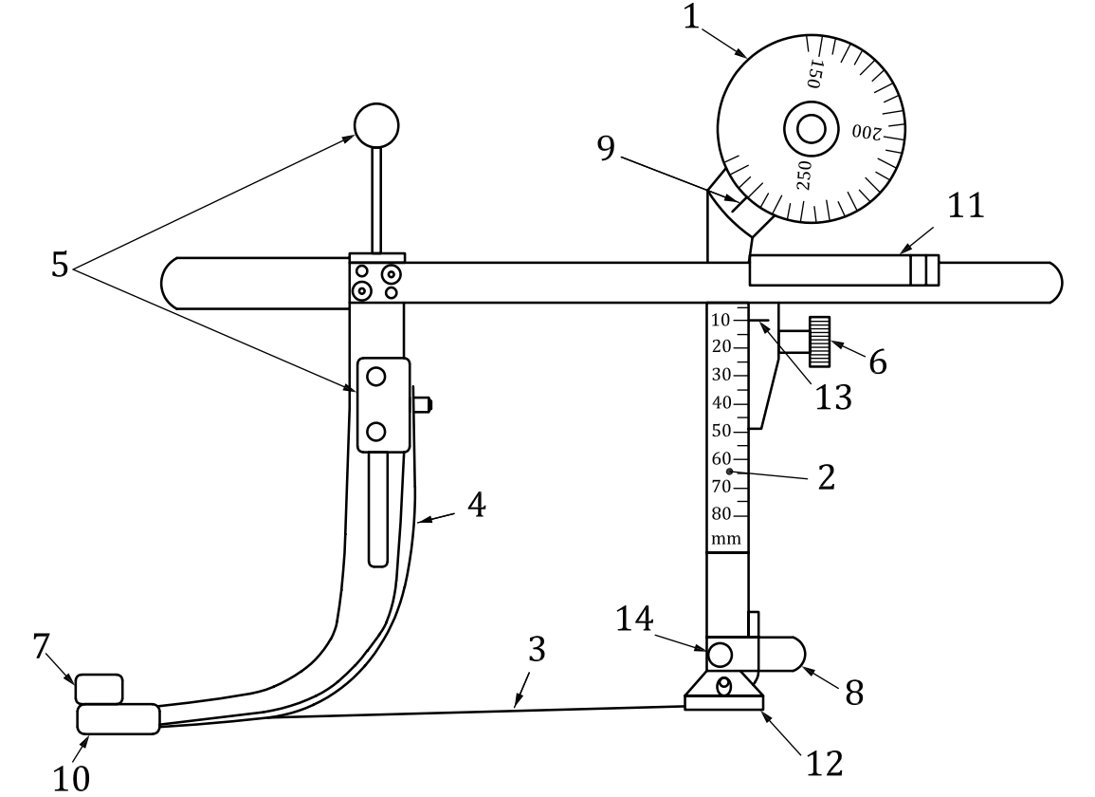

a) Пример устройства для измерения длины обуви

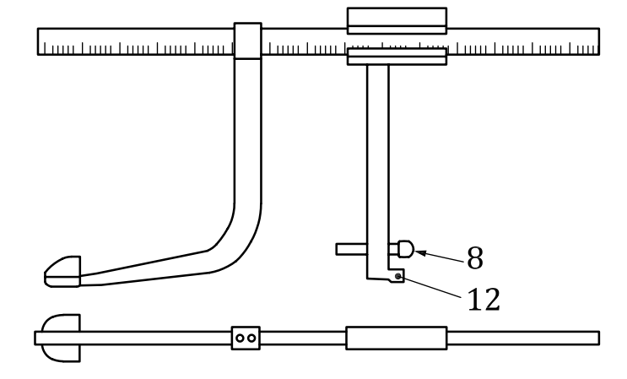

b) Пример упрощенного устройства для измерения длины обуви

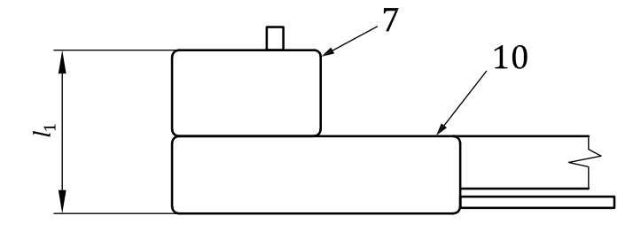

c) Датчик высоты носочной части с элементом ее измерения - вид спереди

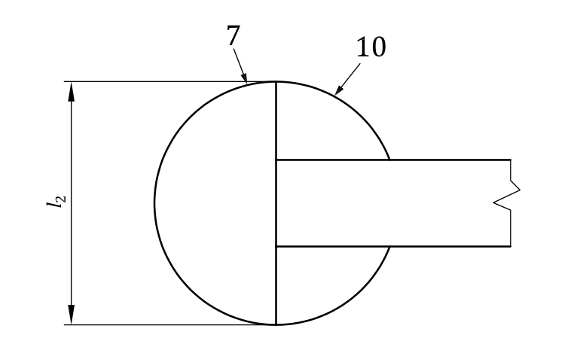

d) Датчик высоты носочной части с элементом ее измерения - вид сверху

1- шкала длины; 2 - шкала высоты каблука; 3 - измерительная струна; 4 - перо для прижимания струны (3) к стельке; 5 - механизм для перемещения детали (4) вниз на (3); 6 - винт для крепления детали (2); 7- сменный элемент высоты носочной части; 8- датчик изгиба задней поверхности пяточной части; 9- считывающая метка, откалиброванная для считывания функциональной длины (мм); 10- датчик носочной части (для определения высоты); 11- механизм для перемещения деталей датчика изгиба пяточной части (1, 6, 2 и 8); 12 - датчик положения пяточной части; 13- считывающая метка высоты каблука; 14 - винт для крепления датчика изгиба задней поверхности пяточной части (8); l1 -высота носочной части; l2 - ширина датчика носочной части

Рисунок 1 – Устройство для измерения длины обуви

Если измеряемая обувь имеет высоту каблука менее 25 мм, то устройство можно упростить, отсоединив измерительную струну (3) и установив шкалу высоты каблука (2) на нулевую высоту каблука [см. пример рисунок 1, b)]. При высоте каблука 25 мм разница в линейных измерениях длины между носочной и пяточной частями и линейным измерением длины поверхности стельки не будет существенно отличаться.

5.1.1 **Датчик высоты носочной части** определенной ширины, высоты и формы, показанный на рисунках 1 c) и 1 d) для измерения функциональной длины обуви в соответствии с ISO/TS 19408.

Высота (l1) датчика носочной части (10), со сменной деталью для измерения высоты (7) [см. рисунок 1 c)] зависит от указанного размера обуви (см. таблицу 1). Высота датчика носочной части составляет 20 мм для женской и мужской обуви, для детской см. таблицу 1. Длина стопы, полученная в результате измерения указанного размера обуви, должна соответствовать стандарту ISO/TS 19407.

Таблица 1 – Высота датчика носочной части. Детская обувь

|  |  |  |  |  |  |  |  |  |
| --- | --- | --- | --- | --- | --- | --- | --- | --- |
| **Длина стопы,** мм | 109 - 132 | 133-156 | 157-175 | 176-195 | 196-215 | 216-241 | 242-255 | 256-268 |
| **Высота носочной части,** мм | 13 | 14 | 15 | 16 | 17 | 18 | 19 | 20 |

Ширина (*l2*) верхнего датчика [см. рисунок 2 b)] для детской обуви с длиной стопы до 218 мм включительно составляет 20 мм, для всей остальной детской, женской и мужской обуви - 30 мм.

5.1.2 **Датчик изгиба задней поверхности пяточной части**

Датчик изгиба задней поверхности пяточной части имеет размеры, указанные на рисунке 2.

Размеры в миллиметрах

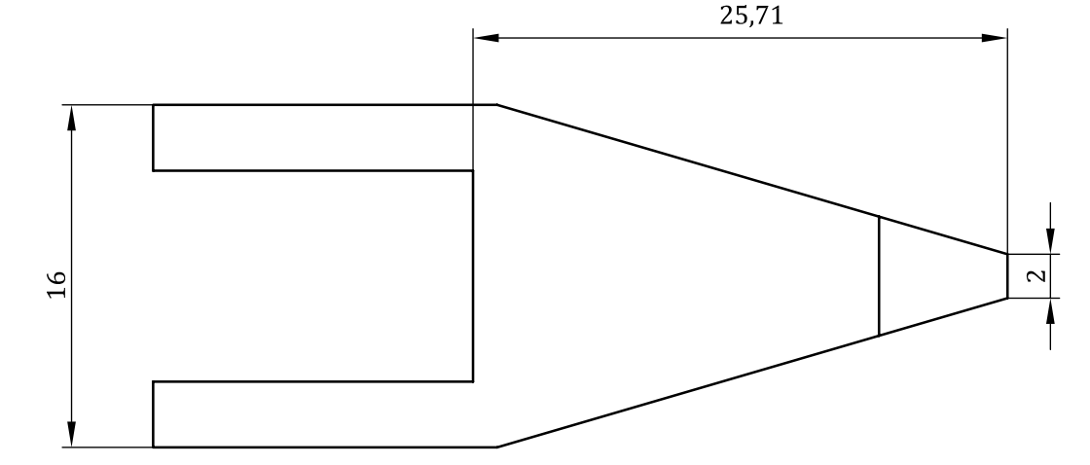

a) Вид спереди

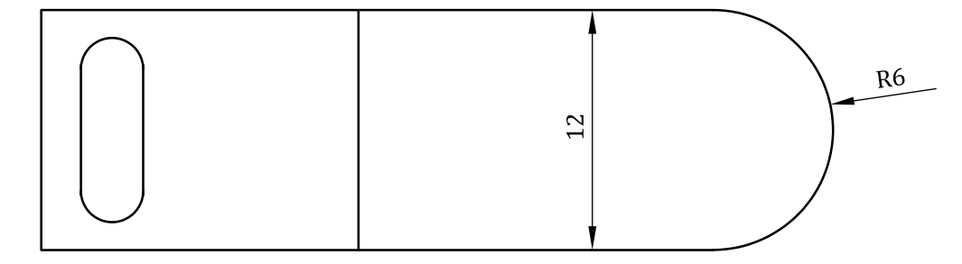

b) Вид сверху

Рисунок 2 – Детали датчика выпуклости задней поверхности пятки

Устройство для ботинок имеет более длинную переднюю часть для возможности установки датчика носочной части в правильное положение. Это необходимо для ботинок без фиксирующих элементов, например, без шнурков.

5.2 **Линейка** (в мм), с нулевым началом отсчета

**6 Отбор образцов**

Испытуемые пробы представляют собой готовую обувь, включая вкладные стельки, если они присутствуют.Для проверки конструкции испытывают не менее одной пары обуви. Для проверки качества испытывают не менее двух пар обуви каждого размера.

**7 Проведение испытаний**

7.1 Расстегивают или расшнуровывают все фиксирующие элементы обуви, если это возможно, чтобы облегчить установку устройства.

7.2 Осматривают обувь для определения ее размера. Выбирают сменную деталь для определения высоты носочной части [см. рисунок 1 а), 7] в зависимости от размера обуви (см. 5.1, а для детей - таблицу 1) и прикрепляют ее к датчику определения высоты носочной части [см. рисунок 1 а), 10].

7.3 Измеряют техническую высоту каблука обуви с помощью линейки (5.2). Устанавливают это значение по шкале 2 измерительного устройства до считывающей метки высоты каблука [см. рисунок 1 а), 13]. Закрепляют шкалу винтом [см. рисунок 1 а), 6].

7.4 Вставляют устройство в обувь. Датчик положения пяточной части [см. рисунок 1 a), 12] устанавливают на стельке. Устанавливают датчик изгиба задней поверхности пяточной части [см. рисунок 1 a), 1 и 8] в правильное положение максимального изгиба пяточной части, изменяют его высоту и закрепляют винтом [см. рис. 1 a), 14]. Вставляют датчик высоты носочной части (см. рисунок 1, 10) со сменной деталью [см. рисунок 1 а), 7] без деформации верха в носочную часть обуви (см. рисунок 3). Закрепляют деталь датчика изгиба задней поверхности пяточной части [см. рис. 1 a), 8] с помощью механизма для перемещения частей датчика [см. рисунок 1 a), 11]. Не деформируют верх обуви. Проверяют направление датчика носочной части для того, чтобы убедиться, что он перемещается в переднюю часть обуви. Прижимают струну [см. рисунок 1 a), 3] к стельке обуви с помощью ручки детали [см. рисунок 1 a), 5].

7.5 Значение функциональной длины обуви определяется по шкале 1 (точность 0,5 мм) на линии разметки [см. рис. 1 а), 9].

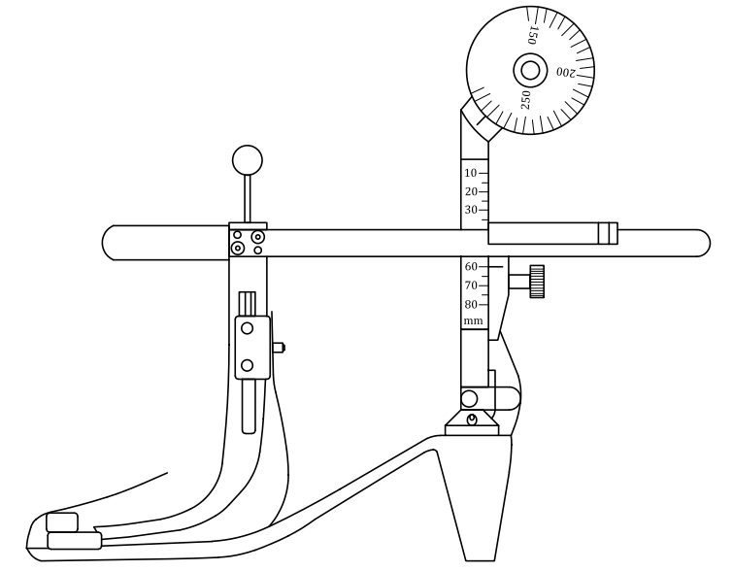.

Рисунок 3 – Размещение приспособления внутри обуви

**8 Результат измерения**

Измеряют функциональную длину обуви (7.5) сравнивают с показателями длины колодки, приведенными в ISO/TS 19407:2015, таблица 1 или 3, в зависимости от конструкции определяют и записывают прогнозируемый размер обуви. Смотри   
рисунок 4.

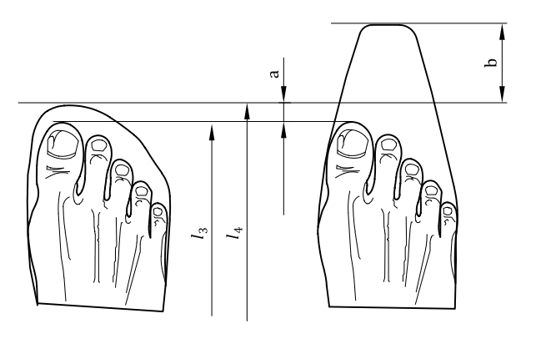

*l3* - длина стопы; *l4* функциональная длина обуви; *а* - припуск в носочной части; *b* – декоративный припуск

Примечание – В стандарте ISO/TS 19407 указан диапазон длин колодки для каждой маркировки размера обуви. Для моделей обуви с незначительными декоративными припусками, например, для комфортной обуви с круглым и глубоким профилем носочной части, длина колодки будет ближе к нижней границе заданного диапазона значений.

Рисунок 4 – Припуск в носочной части и декоративный припуск

**9 Протокол испытаний**

Протокол испытания должен включать следующее:

а) Ссылка на настоящий стандарт;

b) Все детали, необходимые для полной идентификации испытанных образцов, включая количество измеренной обуви, технологическую высоту каблука и маркированный размер обуви;

c) Размеры выбранной высоты носочной части;

d) Результаты испытания:

– функциональная длина обуви для каждого образца и средняя (того же типа и размера);

– соответствующий размер обуви, определенный по ISO/TS 19407;

– сравнение маркированного размера обуви и измеренного размера обуви.

e) Любые отклонения от метода, указанного в настоящем стандарте.

**Приложение ДА**

**(справочное)**

**Сведения о соответствии ссылочных международных стандартов межгосударственным стандартам**

Таблица ДА.1

|  |  |  |
| --- | --- | --- |
| Обозначение ссылочного международного стандарта | Степень соответствия | Обозначение и наименование соответствующего межгосударственного стандарта |
| ISO/TS 19407:2015 | IDT | ГОСТ ISO/TS 19407-20181) «Обувь. Размеры. Соответствие систем обозначения размеров» |
| ISO 19408 | IDT | ГОСТ ISO 19408-202Х «Обувь.Определение размеров. Термины и определения» |
| П р и м е ч а н и е — В настоящей таблице использовано следующее условное обозначение степени соответствия стандартов:  - IDT – идентичный стандарт. | | |

|  |  |
| --- | --- |
| УДК 685.34 | МКС 61.060 |
| Ключевые слова: обувь, размеры обуви, определение размеров, длина обуви, функциональная длина, датчик носочной части, датчик изгиба задней поверхности пяточной части | |

|  |  |  |
| --- | --- | --- |
| Акционерное общество «Инновационный научно-производственный центр текстильной и легкой промышленности» (АО «ИНПЦ ТЛП») |  |  |
|  |  |  |
| Руководитель разработки: |  |  |
| Первый заместитель генерального директора по научной работе, к.т.н. |  | Т. П. Назарова |
|  |  |  |
| Исполнители: |  |  |
| Заведующий отделом технологии производства обуви |  | Н.С. Ушакова |
| Старший научный сотрудник отдела технологии кожи и меха |  | Л.Н. Углова |